 | Администрация
Александровского сельсовета
Ирбейского района Красноярского края
 | ПОСТАНОВЛЕНИЕ
 | 05.04.2016 |  |  |  | с. Александровка |  |  |  |  |  | № 25-пг
Об утверждении схемы расположения земельного участка или земельных участков на кадастровом плане территории

В соответствии со статьями 11.10, 39.2 Земельного кодекса Российской Федерации, Федеральным законом от 24.07.2007 № 221-ФЗ «О государственном кадастре недвижимости», учитывая, что земельный участок будет предоставлен без проведения торгов, ПОСТАНОВЛЯЮ:
1. Утвердить схему расположения земельного участка с кадастровым номером 24:16:4801002:58 на кадастровом плане территории, площадью 2256 кв. м, согласно приложению.
2. Присвоить земельному участку адрес: Красноярский край, Ирбейский район, с. Александровка, ул. Интернациональная, 8-2.
3. Контроль за выполнением постановления оставляю за собой.
4. Постановление вступает в силу со дня подписания.

Глава Александровского сельсовета И.Н. Белоусова

Ширкина Наталья Владимировна
8-39174-39-2-10
Утверждена
постановлением администрации Александровского сельсовета Ирбейского района
№ 25-пг от 05.04.2016

Схема расположения земельного участка или земельных участков на кадастровом плане территории
Условный номер земельного участка :58
Площадь земельного участка 2256 м²
Обозначение характерных точек границ | Координаты, м
 | X | Y
1 | 2 | 3
1 | 656103 | 69232
2 | 656059 | 69252
н1 | 656025 | 69268
н2 | 656012 | 69245
н3 | 656073 | 69217
н4 | 656085 | 69212
н5 | 656092 | 69208
1 | 656103 | 69232
Система координат: местная 168
Квартал: 24:16:4801002

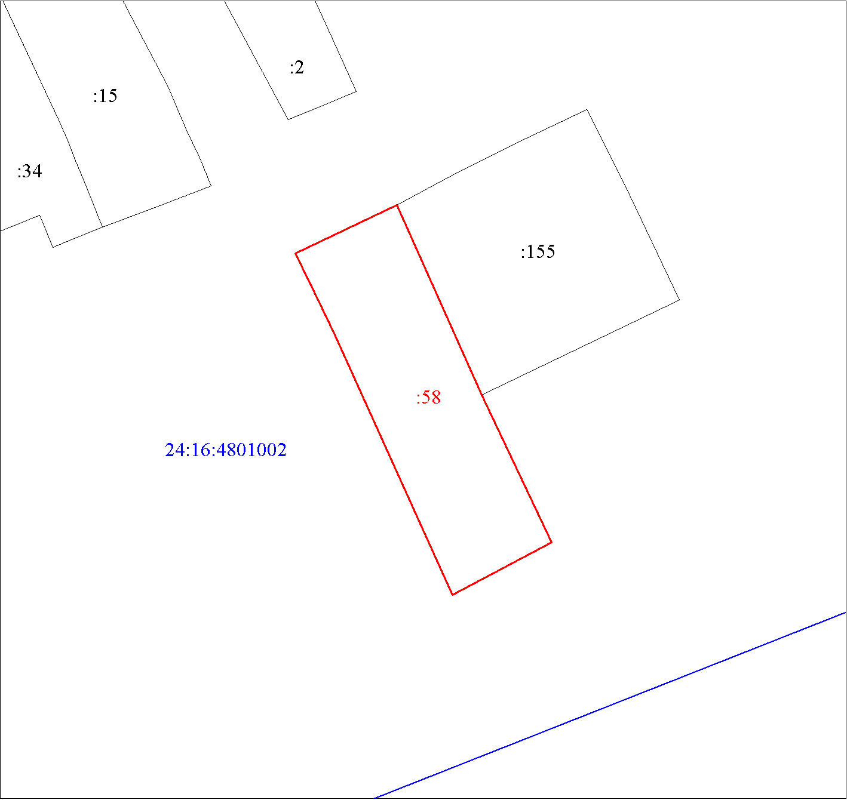
Масштаб 1:1100
Условные обозначения:
 | Границы земельных участков, установленные (уточненные) при проведении кадастровых работ, отражающиеся в масштабе
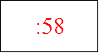 | Надписи вновь образованного земельного участка
 | Объект капитального строительства
 | Надписи кадастрового номера земельного участка
 | Граница кадастрового квартала
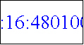 | Обозначение кадастрового квартала

